24.12.2025-ғы № 05-12/1627 шығыс хаты
24.12.2025-ғы № 1441 кіріс хаты
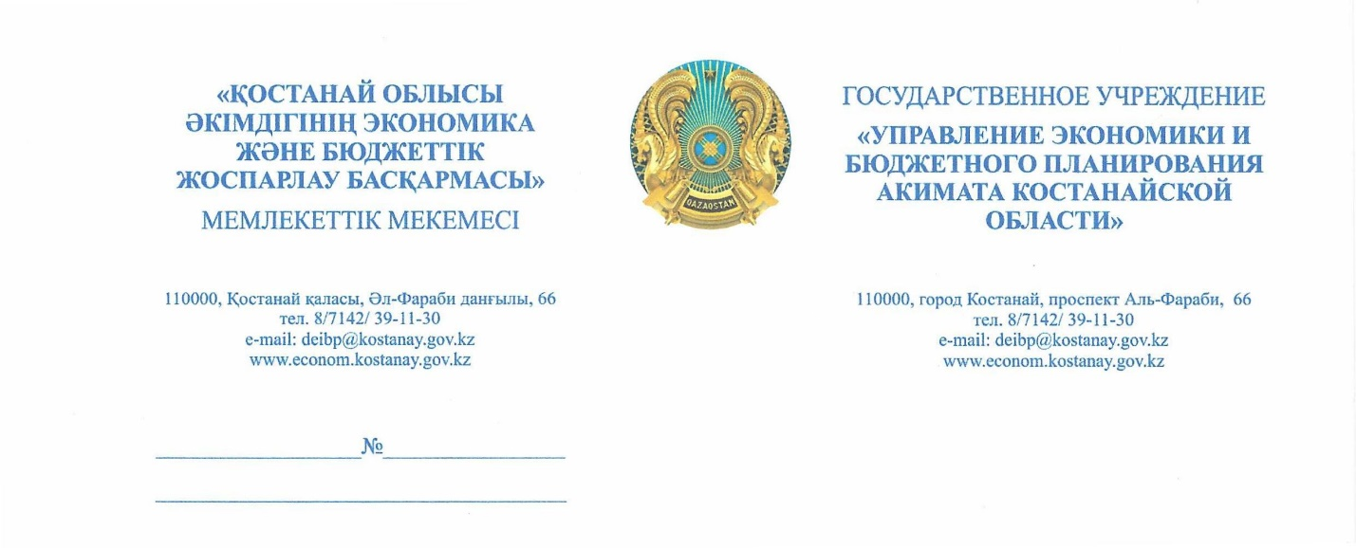

ГУ «Аппарат Костанайского
областного маслихата»

На Ваше письмо от 24 ноября 2025 года № 763, сообщаем следующее.
По пункту 1 - при уточнении областного бюджета в декабре текущего года от администратора бюджетной программы - ГУ «Управление пассажирского транспорта и автомобильных дорог акимата Костанайской области» поступила бюджетная заявка № 03-17/1278 от 18 ноября 2025 года в сумме 391 631,0 тыс. тенге на погашение кредиторской задолженности по проекту «Средний ремонт автомобильной дороги районного значения KP-KK-6 «Аулиеколь-Жалдама» - Ушаково (Подъезд к с. Ушаково)», 0 – 23,8 км Карасуского района Костанайской области». Данная бюджетная заявка была рассмотрена на заседании областной бюджетной комиссии, где принято решение согласиться с выделением средств.
В бюджете на 2026 год на средний ремонт 4-х улиц (Октябрьская, Довгаля, Кирова, Баймагамбетова) Октябрьского сельского округа предусмотрены средства в сумме 167 726,0 тыс. тенге.
По пункту 2 – согласно Протокола бюджетной комиссии Костанайской области от 1 декабря 2025 года «О проекте бюджета на 2026-2028 годы», реализация проекта «Строительство системы водоснабжения села Целинное Челгашинского сельского округа Карасуского района Костанайской области» запланирована на 2027 год на сумму 555 556,0 тыс,тенге, на 2028 год – 543 320,0 тыс.тенге.
По пункту 3 – по проекту водоснабжения села Амангельды Койбагорского сельского округа бюджетная заявка на выделение средств от администратора бюджетной программы – ГУ «Управление энергетики и жилищно-коммунального хозяйства акимата Костанайской области» не поступала.
По пункту 4 - согласно Протокола бюджетной комиссии Костанайской области от 1 декабря 2025 года «О проекте бюджета на 2026-2028 годы», реализация проекта «Строительство системы водоснабжения с.Жалгыскан Карасуского района Костанайской области» запланирована на 2027 год на сумму 444 444,0 тыс,тенге, на 2028 год – 470 674,0 тыс.тенге.
По пункту 5 - в соответствии с действующим бюджетным законодательством Республики Казахстан все предложения по включению дополнительных затрат в областной бюджет на рассмотрение бюджетной комиссии должны представляться администраторами областных бюджетных программ.
При уточнении областного бюджета в течение действующего финансового года вопрос выделения бюджетных средств рассматривается исходя из его возможностей.

И.о. руководителя О. Попова

Исп. Капасова Н., Назирова А.
39-11-19 39-11-58

